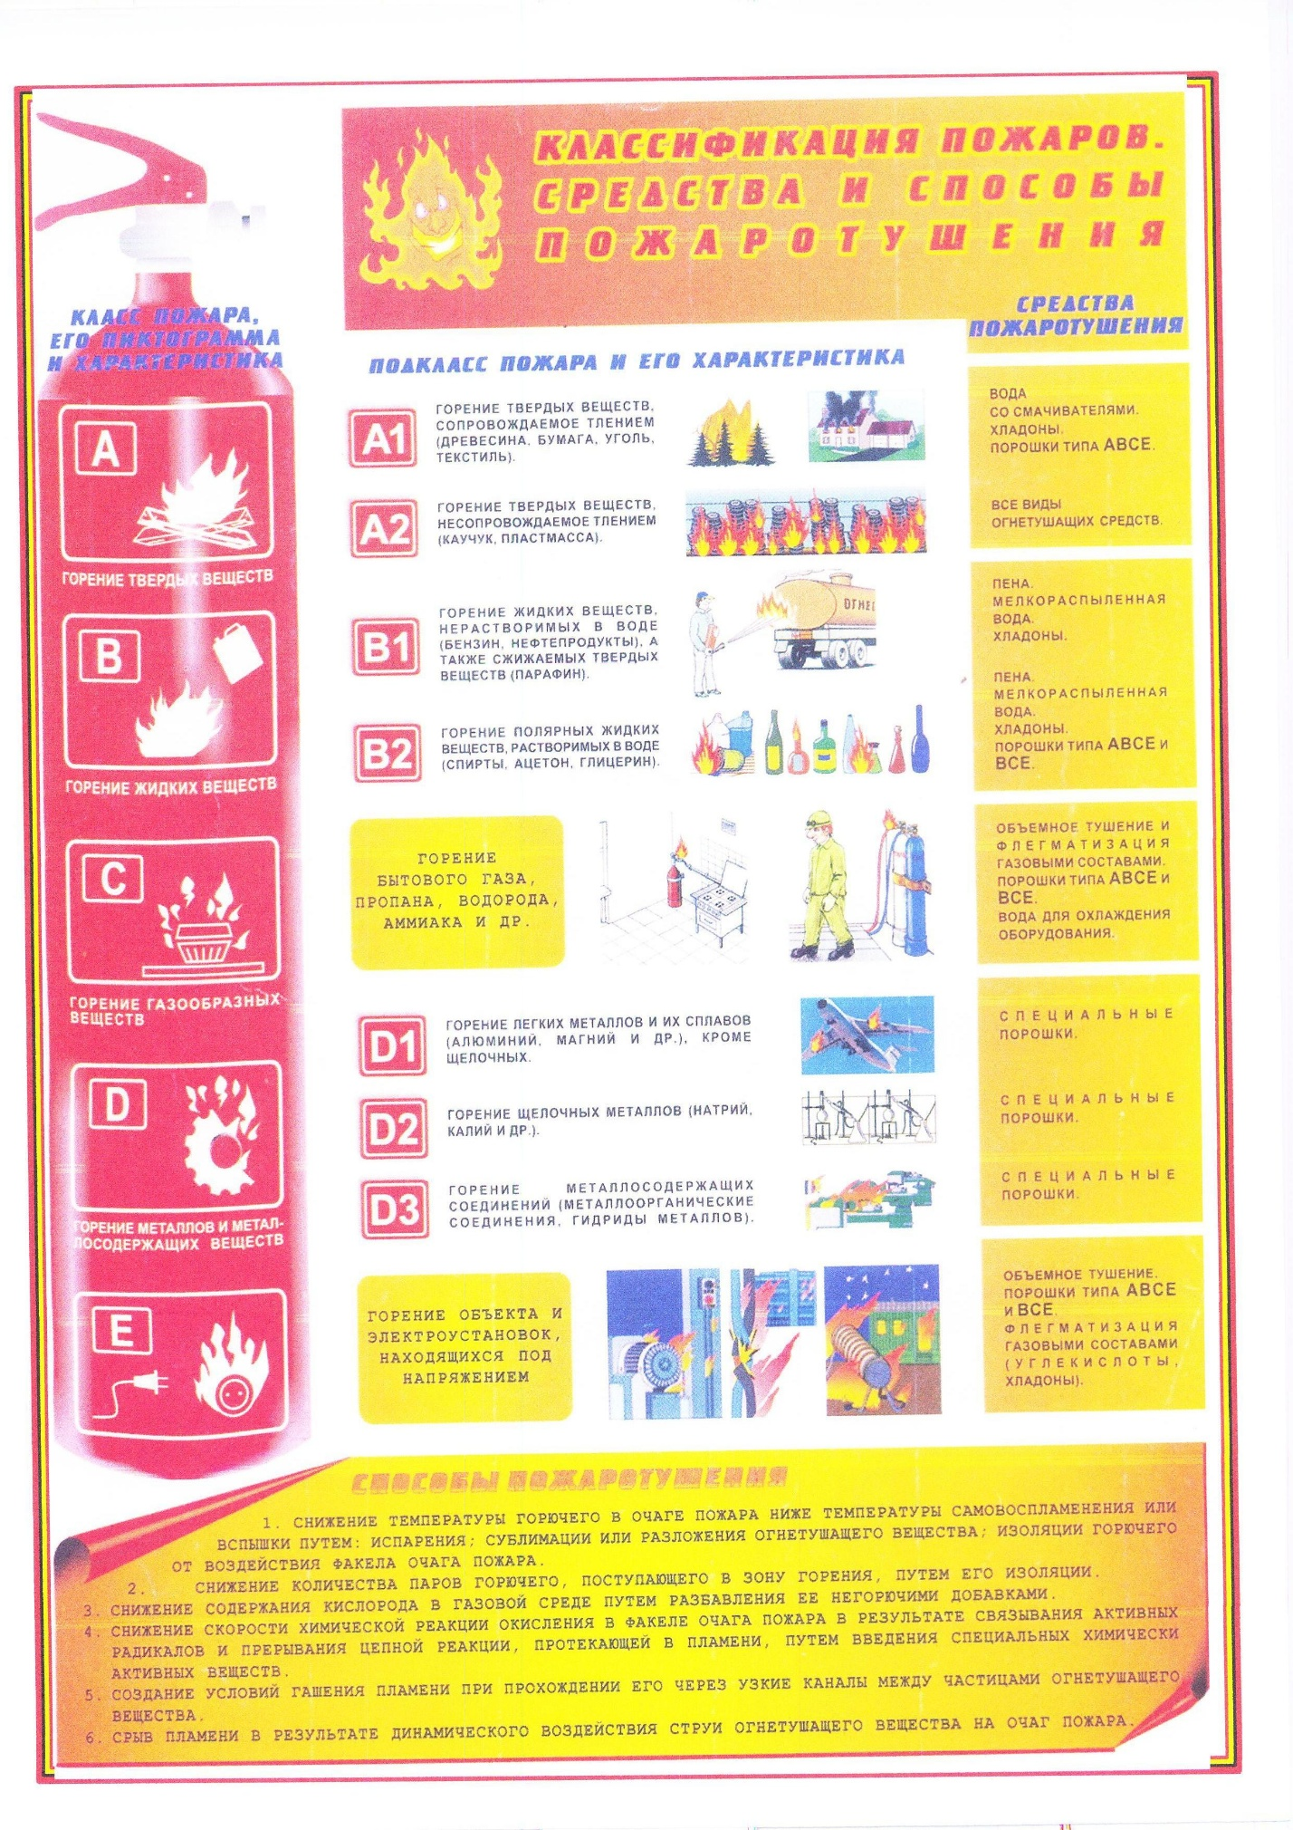

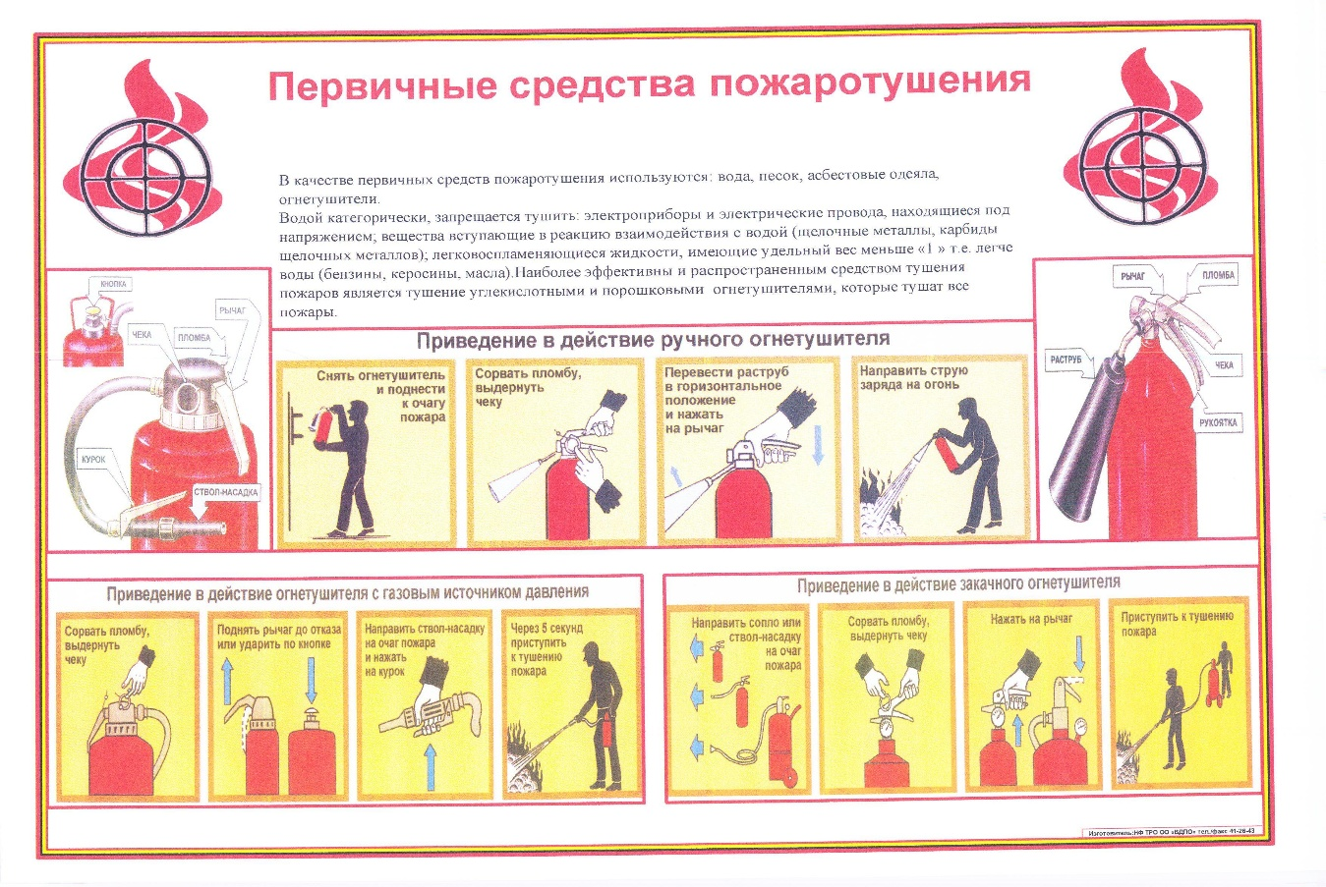

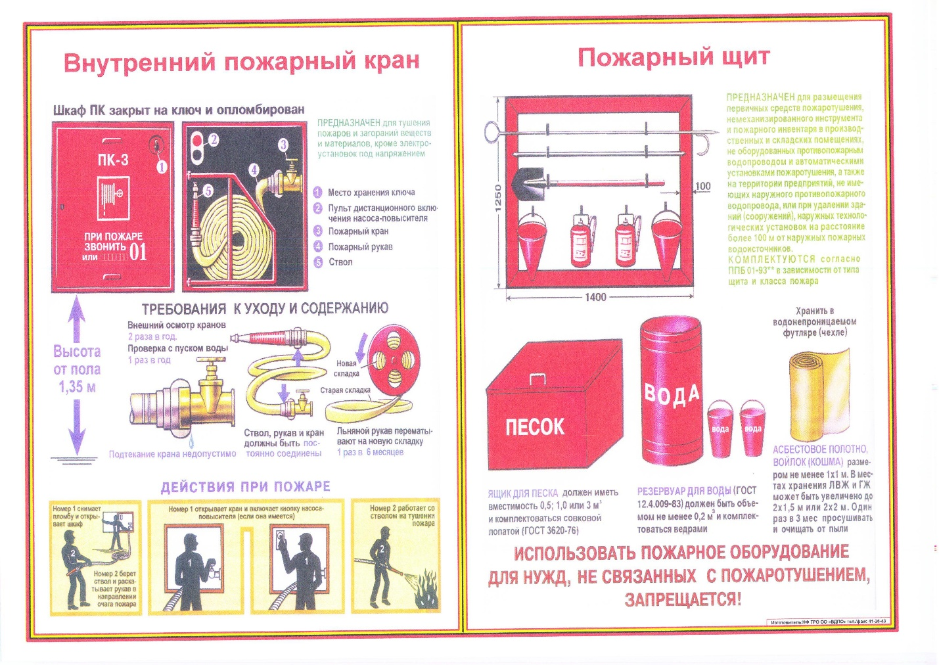

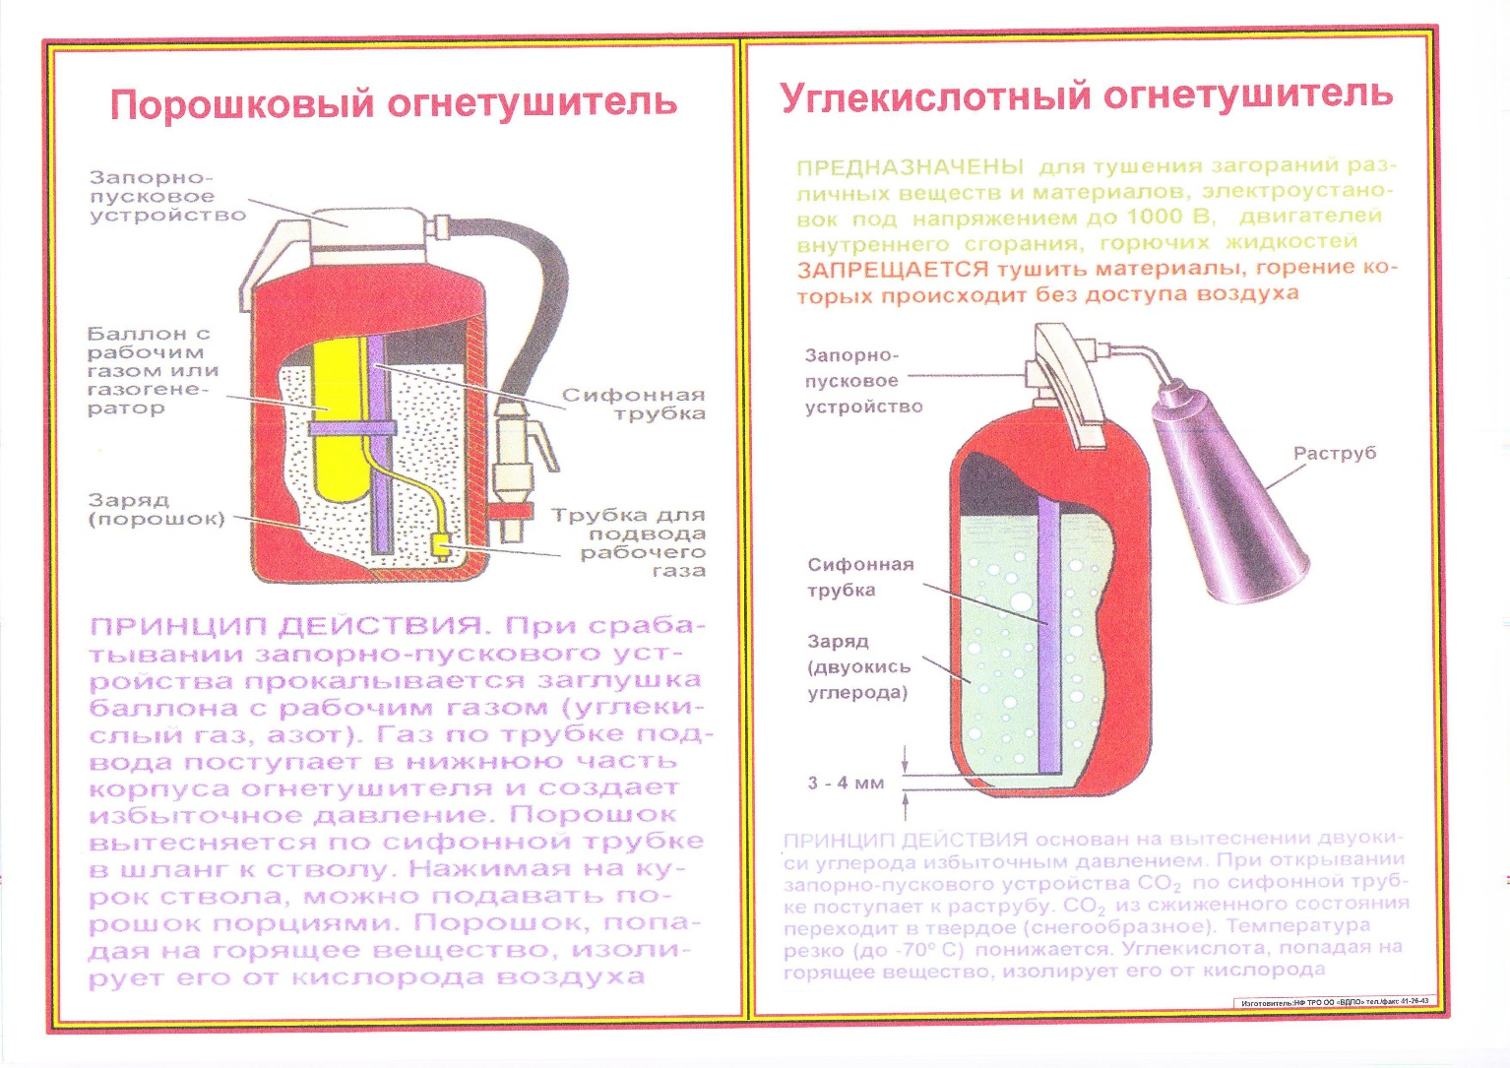

Огнетушители углекислотные (ОУ)
Переносные, вместимостью 2 л, предназначены для тушения загораний диоксидом углерода (С0₂) различных веществ, горение которых не может происходить без доступа воздуха и электроустановок, находящихся под напряжением не более 1000 В.
Работа углекислотного огнетушителя основана на вытеснении заряда двуокиси углерода под действием собственного избыточного давления, которое задается при пополнении огнетушителя — 5,7 МПа (58 кгс/см²).
Огнетушители должны эксплуатироваться в условиях умеренного климата в диапазоне рабочих температур от —40 "С до +50 °С.
При тушении пожара необходимо:
1) взяв левой рукой за ручку, поднести его как можно ближе к огню;
2) выдернуть чеку или сорвать пломбу, направить раструб в очаг пожара и открыть вентиль или нажать рычаг пистолета (в случае пистолетного запорно-пускового устройства);
3) с помощью раструба струю выходящего газа нужно последовательно переводить с одного горящего места на другое.
Внимание! Соблюдать осторожность при выпуске огнетушащего вещества из раструба, так как температура на его поверхности понижается до минус 60—70 °С.
После применения огнетушителя в закрытом помещении помещение необходимо проветрить. При тушении электроустановок под напряжением не допускается подводить раструб к электроустановке и пламени ближе 1 м.

Огнетушители порошковые (ОП)
Переносные, вместимостью огнетушащего вещества 2 кг, предназначены для тушения загораний твердых, жидких, газообразных веществ, горение которых не может происходить без доступа воздуха, и электроустановок, находящихся под напряжением до 1000 В.
Принцип действия основан на использовании энергии сжатого газа для аэрирования и выброса огнетушащего порошка.
При тушении пожара необходимо:
1) поднести огнетушитель к месту пожара;
2) выдернуть опломбированную чеку;
3) отвести вверх рукоятку запуска (или резко ударить по кнопке);
4) снять с кронштейна пистолет-распылитель и направить его на очаг пожара;
5) через 5 с, нажав кистью руки на ручку пистолета-распылителя, приступить к тушению пожара.
Тушение необходимо производить с подветренной стороны с расстояния не менее 3—4 м. После окончания тушения необходимо нажать на ручку пистолета и выбросить остаток порошка.

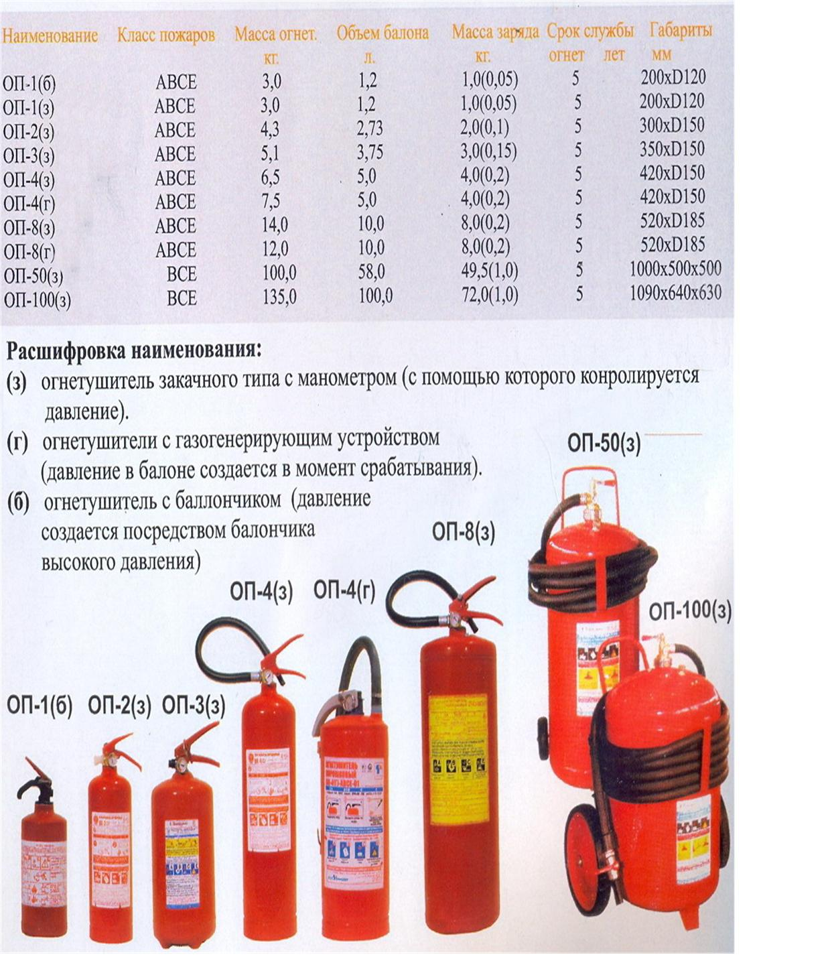

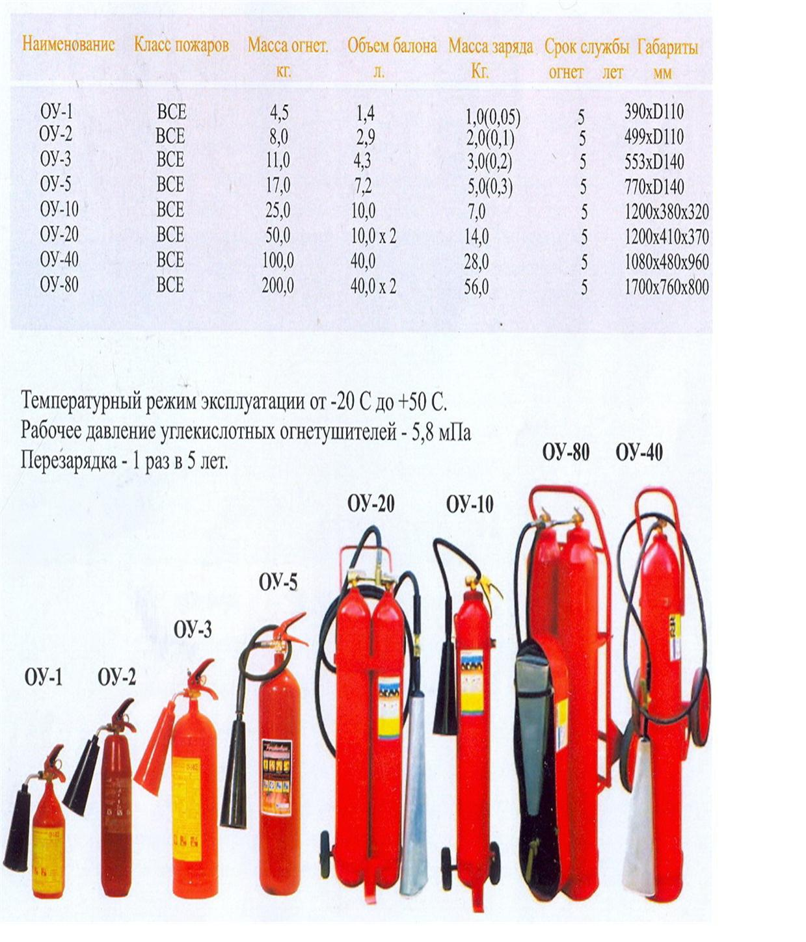
ОБРАЗЦЫ РЕКОМЕНДУЕМЫХ ДОКУМЕНТОВ
ПО ЭКСПЛУАТАЦИИ ОГНЕТУШИТЕЛЕЙ

В соответствии с требованиями Правил пожарной безопасности в Российской Федерации и НПБ 166-97 «Пожарная техника. Огнетушители. Требования к эксплуатации», каждый огнетушитель, установленный на объекте, должен иметь порядковый номер, нанесенный на корпус белой краской. На него заводят паспорт установленной формы.
Эксплуатационный паспорт на огнетушитель
1. Номер, присвоенный огнетушителю.
2. Дата введения огнетушителя в эксплуатацию.
3. Место установки огнетушителя.
4. Тип и марка огнетушителя.
5. Завод—изготовитель огнетушителя.
6. Заводской номер.
7. Дата изготовления огнетушителя.
8. Марка (концентрация) заряженного ОТВ.
На объекте должно быть определено лицо, ответственное за приобретение, ремонт, сохранность и готовность к действию первичных средств пожаротушения. Ведется журнал учета проверки наличия и состояния огнетушителей (произвольной формы).

